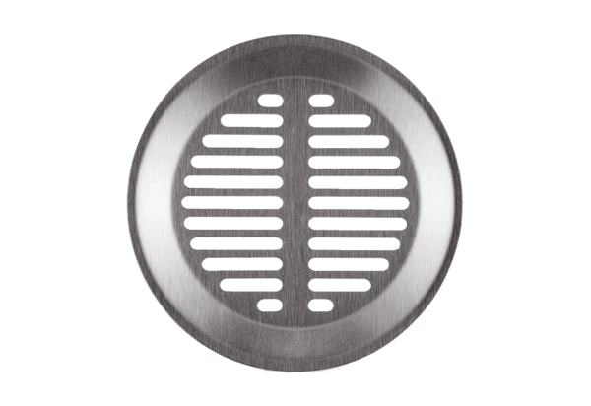Stěnová/stropní mřížka FFS-WGObsah dodávky: 1 kusSortiment: K
Typové číslo: 0055.0892Výrobce: MAICO

